РОССИЙСКИЙ УНИВЕРСИТЕТ ДРУЖБЫ НАРОДОВ
Факультет физико-математических и естественных наук
Кафедра прикладной информатики и теории вероятностей

ОТЧЕТ
ПО ЛАБОРАТОРНОЙ РАБОТЕ №9
дисциплина: Операционные системы

Студент: Абушек Дмитрий Олегович
Группа: НФИбд-01-20

МОСКВА

Цель работы: Познакомиться с операционной системой Linux. Получить практические навыки работы с редактором vi, установленным по умолчанию практически во всех дистрибутивах

Примечание – работа выполнялась на MacOs X, некоторые команды могли отличаться, но в отчете я указал команды, предложенные для использования в тексте лабораторной работы. (brew install vi)

Ход работы:

Задание 1:
1. Создали каталог с именем ~/work/os/lab06 и перешли в него.

2.Перешли во вновь созданный каталог, использовав команду cd.

3. Вызвали Vi и создали файл hello.sh.
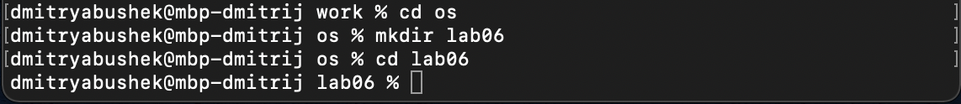

4. Нажали клавишу i и ввели следующий текст (предоставленный в лаб.работе).

```#!/bin/bash
HELL=Hello
function hello {
LOCAL HELLO=World
echo $HELLO
}
echo $HELLO
hello```

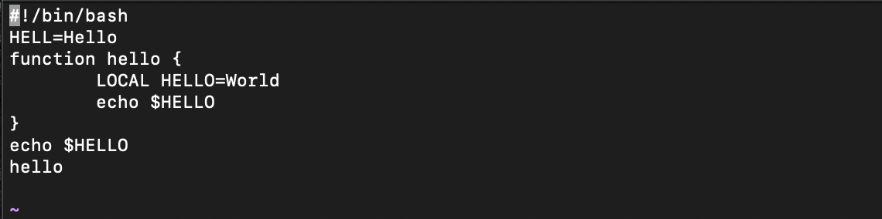

5. Нажали клавишу ESC для перехода в командный режим после
завершения ввода текста.

6. Нажали двоеточие (:) для перехода в режим последней строки и
внизу экрана появилось приглашение в виде двоеточия.

7. Затем Нажали w (записать) и q (выйти), а затем нажмём клавишу <RETURN> для сохранения текста и завершения работы.

8. Сделали файл исполняемым chmod +x hello.sh

Задание 2:
1.Вызвали Vi на редактирование файла vi ~/work/os/lab06/hello.sh.

2. Установили курсор на конец слова HELL второй строки.

3.Затем перешли режим вставки и заменили на HELLO. Нажали <ESC>,чтобы вернуться в командный режим. (рис 5)

4. Установим курсор на четвертую строку и сотрём слово LOCAL.

5. Перешли в режим вставки и набрали текст: local нажали ESC, чтобы
вернуться в командный режим. (рис 5)

6. Установили курсор на последней строке файла. Вставили после неё
строку, содержащую текст: echo $HELLO . (рис 5)

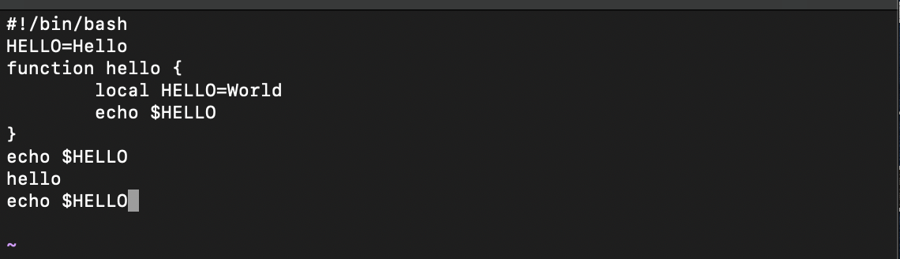
7. Нажали <ESC>, чтобы перейти в командный режим.

8. Удалили последнюю строку. (рис 6)

9. Ввели команду отмены изменений u для отмены последней команды.
(рис 6)

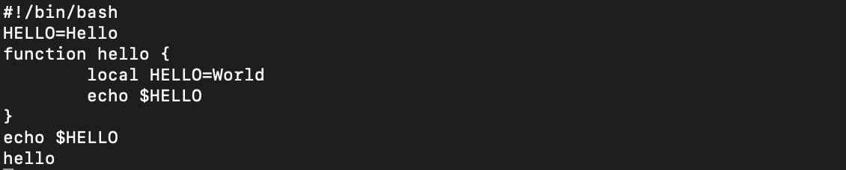

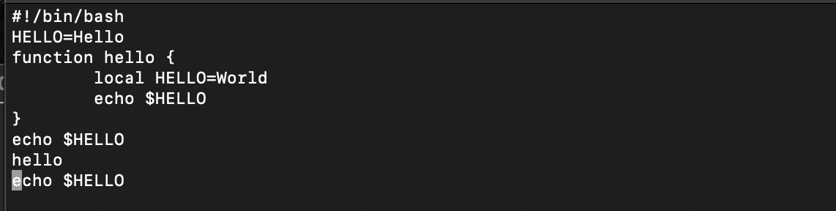
10. Ввели символ: (двоеточие) для перехода в режим последней строки.
Записали произведенные изменения на диск и вышли из vi. (рис 7)

Вывод:
Я познакомился с операционной системой Linux. Получил практические
навыки работы с редактором vi, установленным по умолчанию
практически во всех дистрибутивах.

Контрольные вопросы:
1. Командный режим позволяет управлять курсором и вводить команды
редактирования.
Режим вставки допускает производить ввод текста. При этом текст не будет
восприниматься, как команды редактирования.
Режим последней строки позволяет производить запись файла на диск и
выходить из редактора Vi. Кроме того, используя этот режим, можно вводить
дополнительные команды редактирования.
2. Если необходимо просто выйти Vi (без сохранения выполненных изменений),
то необходимо в последней строке набрать символ q (или q!).
3. 0 (ноль) - перейти в начало строки;
$ - перейти в конец строки;
G - перейти в конец файла;
nG - перейти на строку номер n.
4. Редактор vi предполагает, что слово - это строка символов, которая может
включать в себя буквы, цифры и символы подчеркивания.
5. 0 (ноль) - перейти в начало строки;
$ - перейти в конец строки;
6. Добавление / вставка текста
а- добавить текст после курсора;
А- добавить текст в конец строки;
i- вставить текст перед курсором;
ni- вставить текст n раз;
I- вставить текст в начало строки.
Вставка строки
o-вставить строку под курсором;
О- вставить строку над курсором.
Удаление текста
x- удалить один символ в буфер;
dw- удалить одно слово в буфер;
d$- удалить в буфер текст от курсора до конца строки;
d0-(ноль) - удалить в буфер текст от начала строки до позиции курсора;
dd- удалить в буфер одну строку;
10dd- удалить в буфер 10 строк.
Отмена и повтор произведенных изменений
u- отменить последнее изменение;
- повторить последнее изменение.
Копирование текста в буфер
Y- скопировать строку в буфер;
nY- скопировать n строк в буфер;
yw- скопировать слово в буфер;
Вставка текста из буфера
p- вставить текст из буфера после курсора;
P- вставить текст из буфера перед курсором.
Замена текста
cw - заменить слово;
n cw - заменить n слов;
c$- заменить текст от курсора до конца строки;
r- заменить слово;
R- заменить текст.
Поиск текста
/ <текст> - произвести поиск вперед по тексту указанной строки символов
<текст>;
? <текст> - произвести поиск назад по тексту указанной строки символов
<текст>.
7. c$ - заменить текст от курсора до конца строки.
8. u- отменить последнее изменение
9. Kопирование и перемещение текста
:n,m d-уничтожить строки с n по m
пример: : 3,8d
: i,j m k- переместить строки с i по j , начиная со строки k
пример : : 4,9m12
: i,j t k- копировать строки с i по j на строку k
пример: : 2,5 t 13
: i,j w <имя_файла>- записать строки с i по j в файл с именем <имя_файла>
пример: : 5,9 <имя _файла>.
Запись в файл и выход из редактора
:w- записать измененный текст в файл на диске, не выходя из Vi;
:w <newfile>- записать измененный текст в новый файл с именем <newfile>;
:w! <имя_файла>- записать измененный текст в файл с именем<имя_файла> ; -
:wq- записать изменения в файл и выйти из Vi;
:q- выйти из редактора Vi;
:q!- выйти из редактора без записи;
:e!- вернуться в командный режим, отменив все изменения,произведенные со
времени последней записи
10. $ - перемещает курсор в конец строки.
11. Опции редактора Vi позволяют настроить рабочую среду. Для задания опций
используется команда set (в режиме последней строки):
: set all - вывести полный список опций;
: set nu - вывести номера строк;
: set list - вывести невидимые символы;
: set ic - не учитывать при поиске, является ли символ прописным или
строчным.
12. Нажатие клавиши ESC всегда переводит Vi в командный режим (это удобно,
когда вы точно не помните в каком режиме находитесь). Если вы нажмете
клавишу ESC, находясь в командном режиме, машина напомнит вам об этом,
подав звуковой сигнал.
13. Командный –>вставки– >последняя строка (командная строка).

